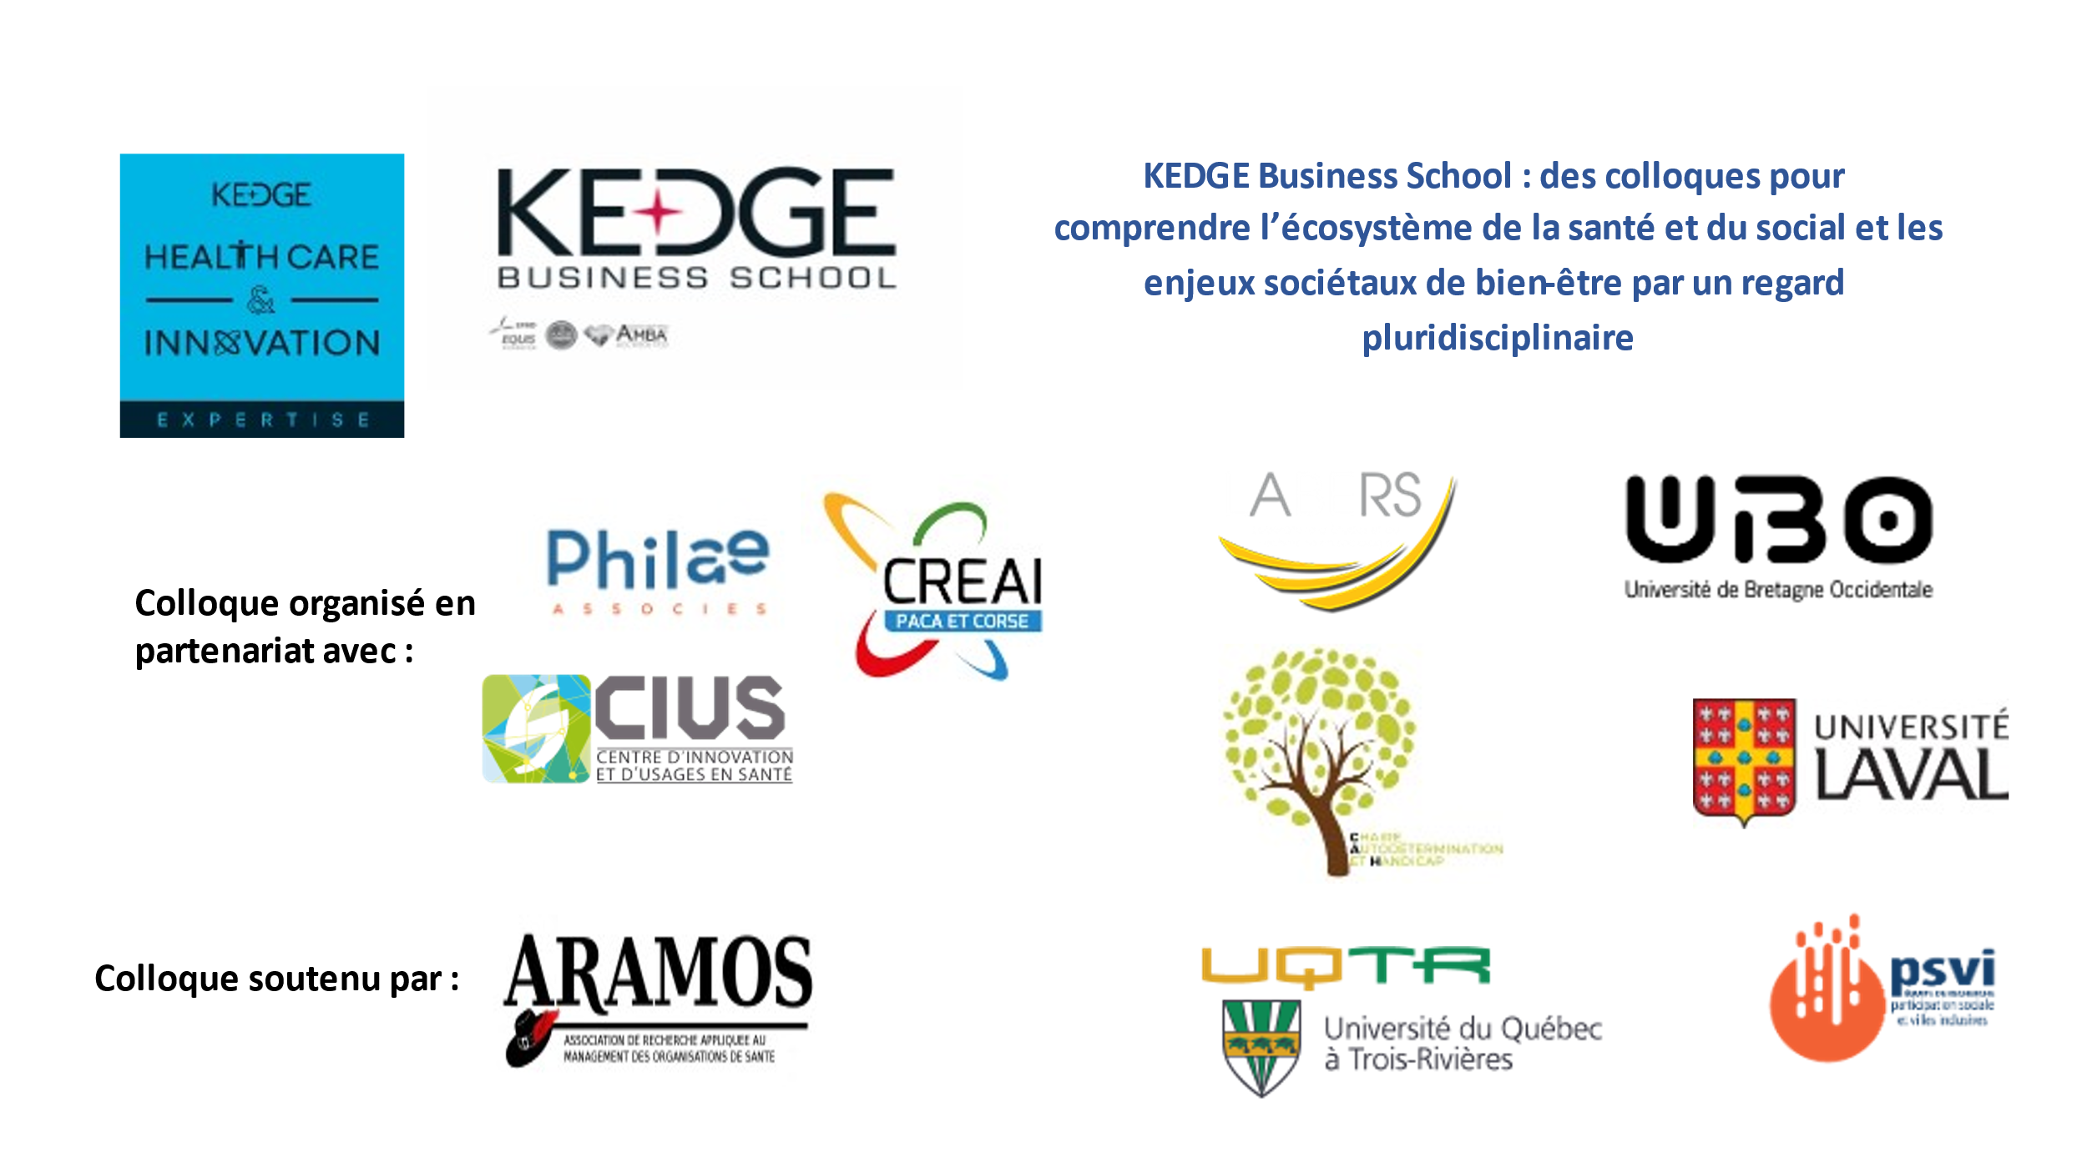

10° Colloque Santé, Marseille, 23 et 24 mai 2023
L’inclusion et la désinstitutionalisation : nouveaux paradigmes ou injonctions pour innover dans le champ de la santé ?

Feuille d’inscription – à renvoyer avant le 14 mai 2023
(deux modalités : présentiel et distanciel)

Merci de bien vouloir retourner cette fiche d’inscription : Cédric Torpos (cedric.torpos@gmail.com), copie Corinne Grenier Corinne (corinne.grenier@kedgebs.com)

NOM : ………………………………………………………………………………………………………………………………….
Prénom : ……………………………………………………………………………………………………………………………..
Institution / Organisme : …………………………………………………………………………………………………………
Email : ………………………………………………………………………………………………………………………………………
Adresse de facturation : ………………………………………………………………………………………………………….

Je participerai au colloque et serai présente :

 | Présentiel
 | Présence | Déjeuner
Mardi 23 mai | Oui/Non | Oui/Non
Mercredi 24 mai | Oui/Non | Oui/Non

Je m’engage à payer les frais d’inscription suivants (SVP cocher la bonne réponse) :
NB : les frais d’inscription couvrent les repas, les pauses-cafés et l’accès aux actes :

En Présentiel
- étudiant et doctorant : 80 euros : OUI – NON
- enseignant, professeur, professionnel, autre : 270 euros : OUI – NON

En distanciel
- pour tous : 80 euros : OUI – NON

Modalités de paiement :

□ Chèque (à l’ordre du Groupe KEDGE Business School)
□ Virement bancaire en précisant
- le nom de l’événement : Colloque Santé - CC080202 + P0802PRO12N
- le nom du participant - participant name

IBAN : FR 76 1027 8079 8500 0206 0090 159
Swift/BIC : CMCIFR2A
CCM Marseille La Phocéenne, 105 rue Emile Zola, 13009 Marseille – France.

□ Paiement sur place

Date : …………………..

Signature

